Premiere Pro 系列教程-- 使用Transition
在今年夏天，Adobe公司发布了Premiere Pro，Premiere Pro的推出，使Adobe公司在视频剪辑领域的地位得到了巩固。其中主要的特点概括的说有：新增加的实时特性和对5.1音频实时处理的支持，还有色彩监视器的引用以及编辑面板的重新调整。
在下面我就先来讲一下转场的使用
Premiere Pro的编辑界面有了不小的变化，这里我们就先讲一下如何在Premiere Pro中使用转场吧。
刚接触Premiere Pro的朋友可能会非常惊讶：怎么没有转场了？其实在Premiere Pro中，转场和滤镜都作为特效(Effect)而存在Project窗口中了，如图1所示。
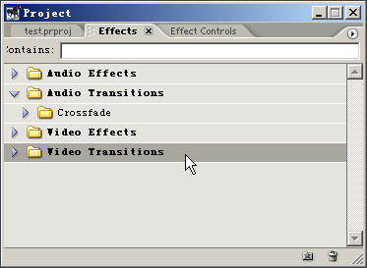
图1
所以我们一开始就不能在右下脚看到熟悉的特效面板了。不论是任何效果，都在这里添加，下面我就举个例子简单说明一下在Premiere Pro中如何使用和设置转场。首先呢，还是跟以前一样，先导入相应的素材放置在视频轨道上，如图2所示
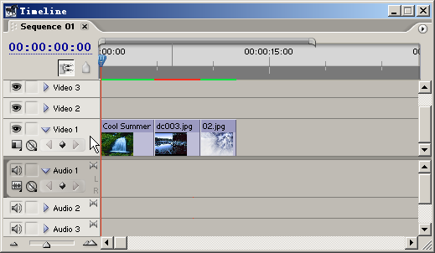
图2
放置好素材后，就在图1中的面板中选择相应的转场，用鼠标拖拉到这2断素材的结合处，如图3所示。
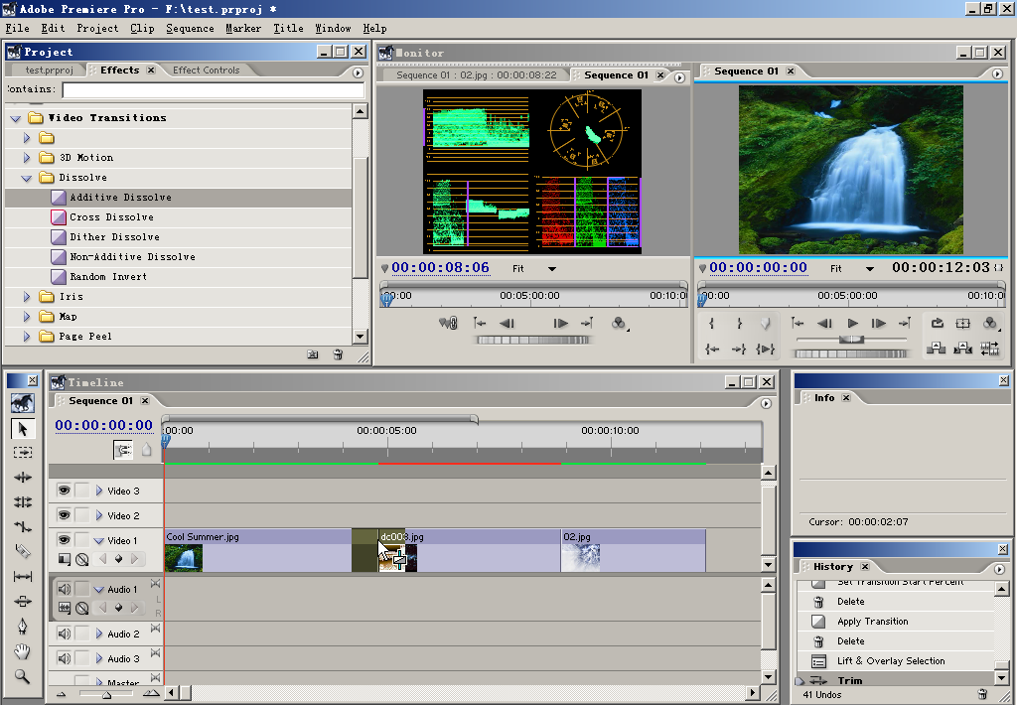
图3
松开鼠标后，就可以在Effect Control（效果设置）面板中对转场的参数设置，跟我们熟悉的Premiere 6.X系列的设置是一样的，如图4所示。
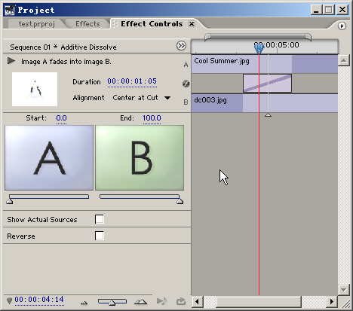
图4
里面的参数设置跟以前版本的Premiere差不多，这里我就不在多讲了。不过有点不同的是Premiere Pro中转场的Duration（延时）只能在这里设置，如图5。可以设置具体的数字也可以用鼠标来拖拉。
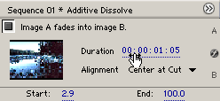
图5
在你设置具体的参数属性时，你还可以进行实时预缆，或者在监视器中监视转场效果，着就是Premiere Pro的实时性的强大，如图6所示。这样的好处是在每时每刻都可以监视调整后的效果，而不用去整体渲染了。
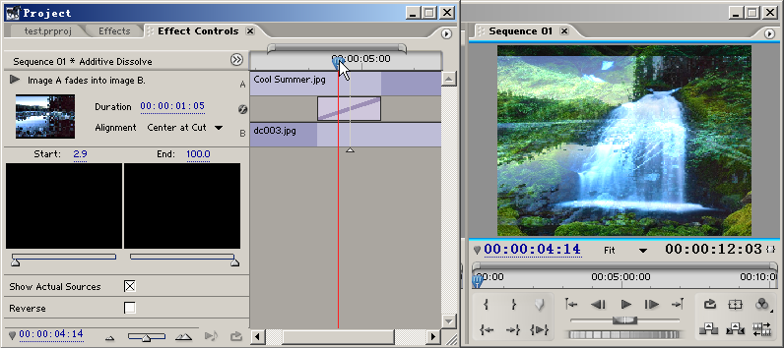
图6
要想删除转场也很简单，只要在转场提示块上用鼠标右键点击然后选择Clear（如图7）所示，就可以讲转场删除了。
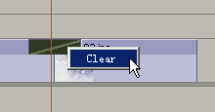
图7
好了，通过上面的简单例子相信你已经会使用转场了。我的个人感觉是在易用性方面，Premiere Pro没有以前的版本高，使用不是很方便，就比如转场的设置就没有以前好用。但是在专业性上面却提高了很多，我会在以后慢慢说明的。

天堂鬼火 作于2003-9-20 03:16

